Профиль для магнитных шинопроводов под натяжной потолок, т.м. "Feron"
модель: S26
Инструкция по эксплуатации и технический паспорт
- Описание
- Профиль тм «FERON» S26 предназначен для установки магнитных трековых шинопроводов CABM1000 (накладной) в натяжной потолок.
- Профиль предназначен для использования внутри помещений при нормальных условиях эксплуатации.
- Профиль монтируется на поверхности из нормально воспламеняемого материала.
- Профиль изготовлен из алюминия.
- Профиль имеет специальные пазы для заделки полотна натяжного потолка креплением «гарпун».
- Профиль поставляется секциями длиной 2м.
- К профилю дополнительно можно приобрести аксессуары:
- Угловой элемент для профиля S26 (арт. 48287)
- Заглушка для профиля S26 (2 заглушки + 8 саморезов) (арт. 48288)
- Комплект прямых соединителей для профиля S26 (4 соединителя + 8 винтов) (арт. 48289)
- Технические характеристики:
Модель | S26
Длина, мм | 2000
Ширина, мм | 566
Высота, мм | 526
Ширина площадки для шинопровода, мм | 271
Способ монтажа | Накладной
Материал корпуса | Алюминий
Рабочая температура | +1...+35 °С
Климатическое исполнение | УХЛ4
Цвет корпуса | Серебро
- Комплектация
- Профиль – 1 шт.
- Инструкция по эксплуатации – 1 шт.
- Меры предосторожности.
  - Все работы по установке профиля должны осуществляться лицами, имеющими соответствующую квалификацию.
  - Все монтажные, либо демонтажные работы выполняются только при отключенном напряжении питания.
  - Изделие предназначено для использования только внутри помещений.
  - Радиоактивные и ядовитые вещества в состав изделия не входят.
- Монтаж профиля.
  - Достаньте профиль из упаковки и проведите внешний осмотр, проверьте наличие всей необходимой комплектации.
  - Все работы по установке профиля и подключению шинопровода должны осуществляться лицами, имеющими соответствующие допуски и квалификацию. При необходимости обратитесь к квалифицированному электрику.
  - Монтаж профиля осуществляется по приведенной схеме:
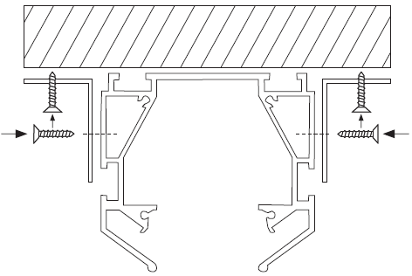 | 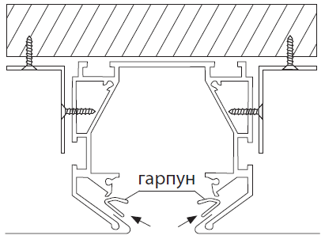
Выберите место для крепления профиля. Закрепите профиль к монтажной поверхности с помощью уголков (не входят в комплект поставки). Рекомендуемое расстояние между креплениями 50см. | Закрепите полотно натяжного потолка в пазы профиля с помощью крепления «гарпун» (не входит в комплект поставки).
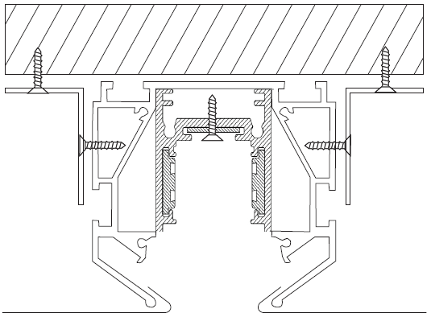
Вставьте магнитный трековый шинопровод внутрь профиля и закрепите с помощью саморезов.
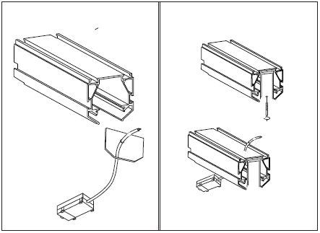
Провод от токоввода или блока питания можно вывести двумя способами: через боковую заглушку (арт. 48288), просверлив в ней отверстие; вверх через профиль, просверлив отверстие в шинопроводе и профиле.

  - Соберите необходимую вам систему профиля по аналогии со схемой, как показано на Рис. 1, используя дополнительные аксессуары.
Данный профиль может быть отрезан в любом месте, но под углом 90˚ к продольной плоскости.
Профиль не имеет отверстий для ввода кабеля и для крепления к поверхности. При монтаже необходимо просверлить отверстия в требуемом месте.
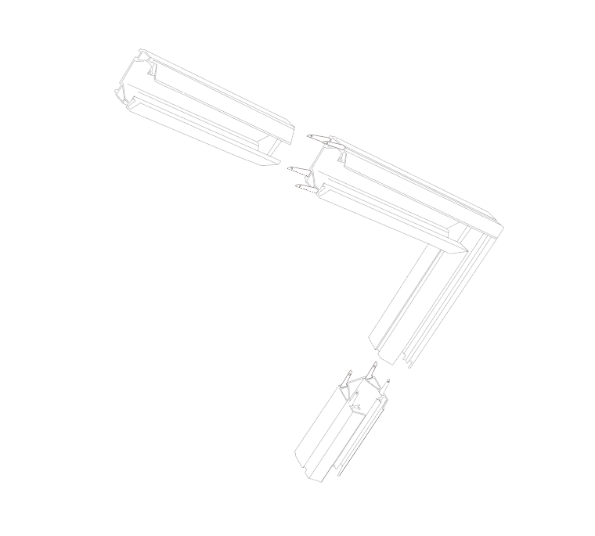

Рис. 1 Схема сборки профиля

- Техническое обслуживание
  - Профиль не требует специального технического обслуживания.
- Хранение
Хранение товара осуществляется в упаковке в помещении при отсутствии агрессивной среды. Температура хранения от -25°С до +50°С, относительная влажность не более 80% при температуре 25°С. Не допускать воздействия влаги.
- Транспортировка
Изделие в упаковке пригодно для транспортировки автомобильным, железнодорожным, морским или авиационным транспортом.
- Утилизация
Товар не содержит дорогостоящих или токсичных материалов и комплектующих деталей, требующих специальной утилизации. По истечении срока службы товар необходимо утилизировать как твердые бытовые отходы.
- Сертификация
Изделие не подлежит обязательной сертификации.
- Информация об изготовителе и дата производства
Производитель: Общество с ограниченной ответственностью «ПилотПро», адрес: Россия, 142700, Московская обл., Ленинский район, г. Видное, промзона Северная промзона, владение 12, строение 1, комната 39, ИНН: 7714292714, ОГРН: 1037714002622, телефон: (495) 651-65-94, (495)258-38-02, электронная почта: pilotpro@pilotpro.ru Уполномоченный представитель: ООО «СИЛА СВЕТА» Россия, 117405, г. Москва, ул. Дорожная, д.48. Телефон: +7(499)394-69-26.
WWW.FERON.RU Произведено в России.
- Гарантийные обязательства
- Гарантия на товар составляет 2 года (24 месяца) со дня продажи, дата устанавливается на основании документов (или копий документов) удостоверяющих факт продажи.
- Бесплатное гарантийное обслуживание производится при условии, что возникшая неисправность, вызвана дефектом, связанным с производством изделия, при условии соблюдения правил эксплуатации, транспортировки и хранения, приведенных в данной инструкции.
- Гарантийные обязательства выполняются продавцом при предъявлении правильно заполненного гарантийного талона (с указанием даты продажи, наименования изделия, даты окончания гарантии, подписи продавца, печати) и кассового чека продавца. Незаполненный гарантийный талон снимает с продавца гарантийные обязательства.
- Гарантия не действительна, если изделие использовалось в целях, не соответствующих его прямому назначению; дефект возник после передачи изделия потребителю и вызван неправильным или небрежным обращением, не соблюдением требований, изложенных в данной инструкции. А также в случае воздействия непреодолимых сил (в т.ч. пожара, наводнения, высоковольтных разрядов и молний и пр.), несчастным случаем, умышленными действиями потребителя или третьих лиц.
- Срок службы 5 лет.



